附件一：中文版简历模板
个人简历
姓 名 | 王立军 | 性 别 | 男 | 出生日期 | 1971.05.11 | 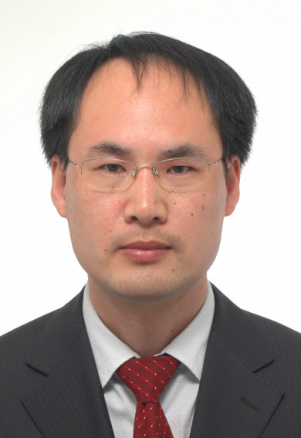
最后学历/学位 | 研究生/工学博士 | 职称 | 教授 | 专 业 | 制浆造纸工程
邮箱 | wanglijun@zust.edu.cn |  |  | 电话/传真 | 0571-8507-0376  18606513327
地址 | 生物与化学工程学院/轻工学院C2-632 |  |  | 网址 | https://www.researchgate.net/profile/Lijun_Wang42
教育背景 | - 1988.9－1992.7：大连理工大学高分子化工专业学士课程；  - 1996.3-1998.2：韩国国立江原大学校制纸工学科工学硕士课程；  - 1998.3－2001.2：韩国国立江原大学校制纸工学科工学博士课程。
研究领域 | 造纸化学品，造纸湿部化学，造纸水化学，纳米技术在造纸中的应用，废纸回收，纸浆漂白，植物纤维化学
学术成果（出版著作、获奖及专利等） | - Lijun Wang, Lingzhi Luo, Xinxin Yan, Danyun Wang. Effect of fixing agents on the amount of wet end chemicals adsorbed onto a bleached chemithermo-mechanical Pulp, Cellulose Chemistry and Technology, 2015, 49(3-4), 361-367  - Lijun Wang, Tongzhou Di, Yiqian Zhang, Lingzhi Luo, Huifang Zhao. Starch-Based Fixative with Proper Substitution Degree for Controlling Dissolved and Colloidal Substances in a Bleached Chemithermomechanical Pulp, Starch/Starke, 2014, 66, 992-997  - Lijun Wang, Tongzhou Di, Lingzhi Luo, Zhijun Hu, New starch-based fixing agents made by starch degradation followed by cationic etherification, APPITA, 2014, 67 (3): 207-211  - Lijun Wang, Yiqian Zhang,Hui Chen, Xiang Xia, Zehua Liu, and Zhijun Hu. Effect of fixing agent dosage on the mechanism of colloidal substances retention onto pulp, Bioresources,2014, 9 (2):3225-3235  - Lijun Wang, Yiqian Zhang, Guodong Li, Behavior of polyamine fixing agents on agglomerating dissolved and colloidal substances in papermaking, BioResources, 2014, 9(1):472-481  - Lijun Wang, Yiqian Zhang, Influence of anionic trash catcher pretreatment on the effectiveness of dry strengthening agent, BioResources, 2013, 8 (4): 6078-6086  - Lijun Wang, Guodong Li, Yiqian Zhang, He Xiao, Synthesis and evaluation of P(AM-b-DADMAC) as fixative for dissolved and colloidal substances, Journal of Applied Polymer Science, 2013, 130(6): 4040-4046  - Lijun Wang, Lingzhi Luo, and Jin Wang, Pretreatment to improve adsorption and effectiveness of wet end chemicals for a bleached chemithermomechanical pulp, Tappi Journal, 2011 (8): 43-49  - Lingzhi Luo，Lijun Wang.DCS controlling and paper strengthening effects of highly cationic starches with different branching degrees and molecular weights, Appita Journal,2010.63(1):37-41  - Li-Jun Wang and Byung-Ho Yoon, Effect of Fluorescent Whitening Agent and Tinting Dye on Optical Properties of Paper, Journal of Korea Tappi, 37 (5): 8-14, 2005
相关经历（学术交流、企业实践经历等） | - 1992年8月-1995年8月：化工部上海化工研究院有机化学研究所  - 2001年2月-2002年2月：韩国孖镜化学株式会社  - 2002年4月-2004年8月：韩国成昌精密化学  - 2004年9月-2011年3月：天津科技大学（2006年11月被评为教授，2007年5月被评为博士生导师，2006年10月-2011年03月担任材化学院副院长）  - 2011年3月-今：浙江科技学院教授（以制浆造纸工程学科带头人引进， 2014年7月起任生物与化学工程学院/轻工学院副院长

